8주차 결과보고서

전공: 컴퓨터공학과 학년: 3학년 학번: 20212022 이름: 이예준

**1.**

이번 실험의 목적은 7-Segment Display의 개념에 대해 이해하고 Verilog를 이용해

7-Segment Display의 코드를 구현하는 것이다. 그리고 구현한 코드에 대해

Simulation결과가 정상적으로 나오는지 확인하고 FPGA보드를 이용해

Verilog로 구현된 회로의 동작을 확인하는 것이다.

**2.**

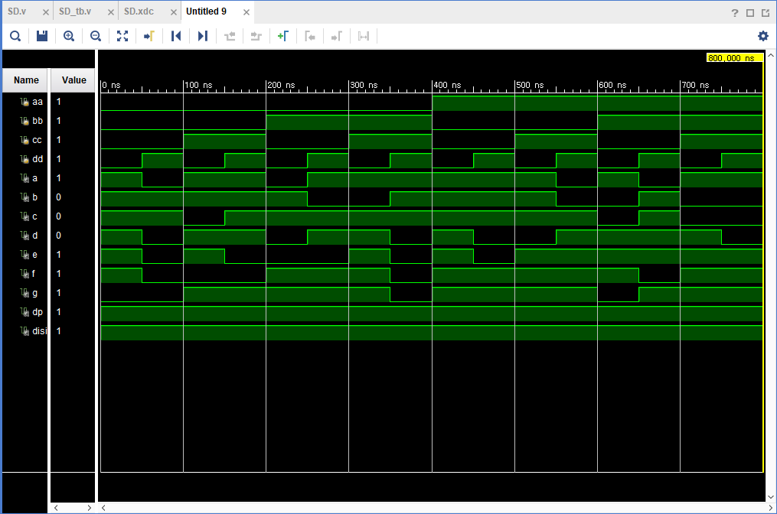

*7-Segment Display Simulation 결과

|  |  |  |  |  |  |  |  |  |  |  |  |
| --- | --- | --- | --- | --- | --- | --- | --- | --- | --- | --- | --- |
| **In A** | **In B** | **In C** | **In D** | **Out A** | **Out B** | **Out C** | **Out D** | **Out E** | **Out F** | **Out G** | **Out Dp** |
| 0 | 0 | 0 | 0 | 1 | 1 | 1 | 1 | 1 | 1 | 0 | 1 |
| 0 | 0 | 0 | 1 | 0 | 1 | 1 | 0 | 0 | 0 | 0 | 1 |
| 0 | 0 | 1 | 0 | 1 | 1 | 0 | 1 | 1 | 0 | 1 | 1 |
| 0 | 0 | 1 | 1 | 1 | 1 | 1 | 1 | 0 | 0 | 1 | 1 |
| 0 | 1 | 0 | 0 | 0 | 1 | 1 | 0 | 0 | 1 | 1 | 1 |
| 0 | 1 | 0 | 1 | 1 | 0 | 1 | 1 | 0 | 1 | 1 | 1 |
| 0 | 1 | 1 | 0 | 1 | 0 | 1 | 1 | 1 | 1 | 1 | 1 |
| 0 | 1 | 1 | 1 | 1 | 1 | 1 | 0 | 0 | 0 | 0 | 1 |
| 1 | 0 | 0 | 0 | 1 | 1 | 1 | 1 | 1 | 1 | 1 | 1 |
| 1 | 0 | 0 | 1 | 1 | 1 | 1 | 0 | 0 | 1 | 1 | 1 |
| 1 | 0 | 1 | 0 | 1 | 1 | 1 | 0 | 1 | 1 | 1 | 1 |
| 1 | 0 | 1 | 1 | 0 | 0 | 1 | 1 | 1 | 1 | 1 | 1 |
| 1 | 1 | 0 | 0 | 1 | 0 | 0 | 1 | 1 | 1 | 0 | 1 |
| 1 | 1 | 0 | 1 | 0 | 1 | 1 | 1 | 1 | 0 | 1 | 1 |
| 1 | 1 | 1 | 0 | 1 | 0 | 0 | 1 | 1 | 1 | 1 | 1 |
| 1 | 1 | 1 | 1 | 1 | 0 | 0 | 0 | 1 | 1 | 1 | 1 |

*7-Segment Display 진리표

0부터 9까지 표현하는 일반적인 7-Segment Display와는 다르게 0부터 15까지 표현하는

7-Segment Display를 구현했다. 따라서 10이 넘어가면 두 자리로 표현해야 하는 10진법이 아니라 16까지 하나의 문자로 표현할 수 있는 16진법으로 나타냈다.

*0~15까지의 7-Segment Display

아래를 보면 위의 진리표를 토대로 카르노맵을 그려 각 출력에 대한 논리식을 도출해냈다.

|  |  |  |  |  |
| --- | --- | --- | --- | --- |
| AB CD | 00 | 01 | 11 | 10 |
| 00 | 1 | 0 | 1 | 1 |
| 01 | 0 | 1 | 1 | 1 |
| 11 | 1 | 0 | 1 | 1 |
| 10 | 1 | 1 | 0 | 1 |

*Output A 카르노 맵

$$A= B^{'}D^{'}+AD^{'}+A^{'}C+BC+A^{'}BD+AB'C'$$

|  |  |  |  |  |
| --- | --- | --- | --- | --- |
| AB CD | 00 | 01 | 11 | 10 |
| 00 | 1 | 1 | 1 | 1 |
| 01 | 1 | 0 | 1 | 0 |
| 11 | 0 | 1 | 0 | 0 |
| 10 | 1 | 1 | 0 | 1 |

*Output B 카르노 맵

$$B= B^{'}D^{'}+A^{'}B'+A^{'}C'D'+A'CD+AC'D$$

|  |  |  |  |  |
| --- | --- | --- | --- | --- |
| AB CD | 00 | 01 | 11 | 10 |
| 00 | 1 | 1 | 1 | 0 |
| 01 | 1 | 1 | 1 | 1 |
| 11 | 0 | 1 | 0 | 0 |
| 10 | 1 | 1 | 1 | 1 |

*Output C 카르노 맵

$$C= A^{'}C^{'}+A^{'}D+A^{'}B+AB'+C'D$$

|  |  |  |  |  |
| --- | --- | --- | --- | --- |
| AB CD | 00 | 01 | 11 | 10 |
| 00 | 1 | 0 | 1 | 1 |
| 01 | 0 | 1 | 0 | 1 |
| 11 | 1 | 1 | 0 | 1 |
| 10 | 1 | 0 | 1 | 0 |

*Output D 카르노 맵

$$D= B^{'}C^{'}D^{'}+AC^{'}D+B^{'}CD+A^{'}CD^{'}+ABD'$$

|  |  |  |  |  |
| --- | --- | --- | --- | --- |
| AB CD | 00 | 01 | 11 | 10 |
| 00 | 1 | 0 | 0 | 1 |
| 01 | 0 | 0 | 0 | 1 |
| 11 | 1 | 1 | 1 | 1 |
| 10 | 1 | 0 | 1 | 1 |

*Output E 카르노 맵

$$E= B^{'}D^{'}+AB+CD'+AC$$

|  |  |  |  |  |
| --- | --- | --- | --- | --- |
| AB CD | 00 | 01 | 11 | 10 |
| 00 | 1 | 0 | 0 | 0 |
| 01 | 1 | 1 | 0 | 1 |
| 11 | 1 | 0 | 1 | 1 |
| 10 | 1 | 1 | 1 | 1 |

*Output F 카르노 맵

$$F= C^{'}D^{'}+AB'+BD'+A'BC'$$

|  |  |  |  |  |
| --- | --- | --- | --- | --- |
| AB CD | 00 | 01 | 11 | 10 |
| 00 | 0 | 0 | 1 | 1 |
| 01 | 1 | 1 | 0 | 1 |
| 11 | 0 | 1 | 1 | 1 |
| 10 | 1 | 1 | 1 | 1 |

*Output G 카르노 맵

$$G= AB'+CD'+B'C+A'BC'$$

Output DP는 Input과는 상관없이 언제나 켜져 있어 $DP=1$ 이고,

Output Digit은 각 출력들을 OR Logic으로 연결되어 있어

$Digit=A+B+C+D+E+F+G$ 이다. 출력이 모두 0이 되는 경우가 없기 때문에

DP와 마찬가지로 언제나 1이 된다.

*DP는 Non-integer number를 나타낼 때 사용되며,

Digit은 Output을 FPGA 보드의 어떤 위치에 표시할지 설정하기 위한 용도이다.

**3.**

실험에서 7-Segment Display를 이용해 0부터 15까지를 16진법으로 나타낼 수 있는 것을

Simulation결과와 FPGA 보드 구현 결과를 통해 확인할 수 있었다. 이번 실험의

논의사항으로 7-Segment의 한계점을 들고자 한다. 7개의 Segment를 이용해 숫자와 문자를

표시할 수 있지만 표시할 수 있는 문자에 한계가 있고(Q와 같은 문자), 표시할 수 있다고

해도 실제 문자와는 비교적 다른 모습으로 표시하기 있기 때문에

7-Segment Display의 표시능력의 한계를 명확히 파악하여 사용할 필요성을 느꼈다.

**4.**

7-Segment Display는 선택할 수 있는 여러 옵션이 있는데, 그 옵션에는

크기 및 색상이 있다. 가장 일반적으로 사용하는 Display의 크기는 14.20mm이다.

색상을 여러가지로 바꿔서 사용할 수 있지만 빨간색을 주로 사용하는 이유는 다른 색상보다

빨간색이 더 적은 전력을 소비하기 때문이다.